Отчет о выполнении лабораторной работы 1.4.5

Изучение колебаний струны

Выполнили: студенты 1 курса ФРТК

Данила Бежко и Зажигина Елизавета

816 группа

Руководитель: Жотиков Вадим Геннадьевич

МФТИ, 2018

**Цель работы:** изучение поперечных стоячих волн на струне; определение собственных частот колебаний струны; исследование зависимости скорости распространения поперечных волн на струне в зависимости от её натяжения.

**В работе используются:** закрепленная на станине стальная струна, набор грузов, электромагнитные датчики, звуковой генератор, двухканальный осциллограф, частотомер.

**Введение**

Струной в акустике называют однородную тонкую гибкую упругую нить. Примерами могут служить сильно натянутый шнур или трос, струны гитары, скрипки и других музыкальных инструментов. В данной работе изучаются поперечные колебания стальной гитарной струны, натянутой горизонтально и закрепленной между двумя неподвижными зажимами. Основное свойство струны — гибкость — обусловлено тем, что её поперечные размеры малы по сравнению с длиной. Это означает, что напряжение в струне может быть направлено только вдоль неё, и позволяет не учитывать изгибные напряжения, которые могли бы возникать при поперечных деформациях (то есть, при изгибе струны)* . В натянутой струне возникает поперечная упругость, т.е. способность сопротивляться всякому изменению формы, происходящему без изменения объема. При вертикальном смещении произвольного элемента струны, возникают силы, действующие на соседние элементы, и в результате вся струна приходит в движение в вертикальной плоскости, т.е. возбуждение «бежит» по струне. Передача возбуждения представляет собой поперечные бегущие волны, распространяющиеся с некоторой скоростью в обе стороны от места возбуждения. В ненатянутом состоянии струна не обладает свойством поперечной упругости и поперечные волны на ней невозможны.

**Волны на струне**\*

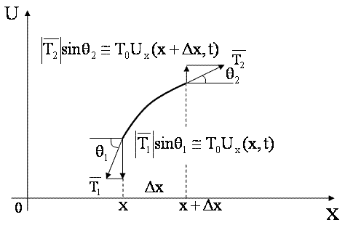

Рассмотрим гибкую однородную струну, в которой создано натяжение T, и получим дифференциальное уравнение, описывающее её малые поперечные свободные колебания. Отметим, что если струна расположена горизонтально в поле тяжести, величина T должна быть достаточна для того, чтобы в состоянии равновесия струна не провисала, т. е. сила натяжения должна существенно превышать вес струны. Направим ось 𝑥 вдоль струны в положении равновесия. Форму струны будем описывать функцией 𝑦(𝑥,𝑡), определяющей её вертикальное смещение в точке 𝑥 в момент времени 𝑡𝑡 (см. рис. 1). Угол наклона касательной к струне в точке 𝑥 относительно горизонтального направления обозначим как 𝛼(на рисунке обозначается $θ$). В любой момент этот угол совпадает углом наклона касательной к графику функции 𝑦(𝑥), то есть tg 𝛼 = $\frac{∂γ}{∂x}$. Рассмотрим элементарный участок струны, находящийся в точке 𝑥, имеющий длину δ𝑥 и массу δ𝑚 = $ρ_{1}∂x$, где $ρ_{1}$— погонная плотность струны (масса на единицу длины). При отклонении от равновесия на выделенный элемент действуют силы натяжения $T_{1}$ и $T_{2}$, направленные по касательной к струне. Их вертикальная составляющая будет стремиться вернуть рассматриваемый участок струны к положению равновесия, придавая элементу некоторое вертикальное ускорение $\frac{∂^{2}y}{∂t^{2}}$. Заметим, что угол 𝛼 зависит от координаты 𝑥 вдоль струны и различен в точках приложения сил $T_{1}$ и $T_{2}$,. Таким образом, второй закон Ньютона для вертикального движения элемента струны запишется в следующем виде:

$∂m\frac{∂^{2}y}{∂t^{2}}$ = − $T_{1}$ sin $α_{1}$ + $T_{2}$ sin $α_{2}$. (1)

Основываясь на предположении, что отклонения струны от положения равновесия малы, можем сделать ряд упрощений:

1. Длина участка струны в изогнутом состоянии практически равна длине участка в положении равновесия* , поэтому добавочным напряжением вследствие удлинения струны можно пренебречь. Следовательно, силы T1 и T2 по модулю равны силе натяжения струны: ≈ ≈ 𝑇.

2. Углы наклона 𝛼 малы, поэтому tg 𝛼 ≈ sin 𝛼 ≈ 𝛼 и, следовательно, можно положить 𝛼 ≈ $\frac{∂y}{∂x}$. Разделим обе части уравнения движения (1) на 𝛿x и устремим размер элемента к нулю, 𝛿x → 0. Тогда правая часть (1) примет вид

$$ρ_{1}\frac{∂^{2}y}{∂t^{2}}=\frac{T_{2}sinα_{2}-T_{1}sinα_{1}}{∂x}≈T\frac{α-α_{1}}{∂x}→T\frac{∂α}{∂x}$$

(в последнем переходе использовано определение производной функции как предела отношения приращения функции к приращению аргумента). Наконец, подставляя 𝛼 = 𝜕y/ 𝜕x , и вводя обозначение

𝑢 = $\sqrt{\frac{T}{ρ_{l}}}$, (2)

что, как мы увидим далее, есть скорость распространения волн на струне, находим окончательно уравнение свободных малых поперечных колебаний струны:

$\frac{∂^{2}y}{∂t^{2}}=u^{2}\frac{∂^{2}y}{∂x^{2}}$. (3)

Уравнение (3) называют волновым уравнением. Кроме волн на струне, оно может описывать волновые процессы в самых разных системах, в том числе волны в сплошных средах (звук), электромагнитные волны и т.д.

**Бегущие волны**

Как показывается в математических курсах, общее решение дифференциального уравнения в частных производных (3) представимо в виде суммы двух волн произвольной формы, бегущих в противоположные стороны со скоростями ±𝑢: 𝑦(𝑥,𝑡) = $y_{1}$ (𝑥 − 𝑢t) + $y_{2}$ (𝑥 + 𝑢t), (4) где u — скорость распространения волны (2), $y_{1}$ и $y_{2}$— произвольные функции, вид которых в конкретной задаче определяется из начальных и граничных условий.

* Нетрудно убедиться, что поправка к длине элемента имеет второй (квадратичный) порядок малости по углу 𝛼:

$$δl=\sqrt{δ{\overset{´}{y}}^{2}+δx^{2}}=δ_{x}\sqrt{1+{tg}^{2}α}≈δx\left(1+\frac{1}{2}α^{2}\right)≈δα$$

**Стоячие волны**

Найдем вид свободных колебаний струны с закрепленными концами. Пусть струна закреплена в точках 𝑥 = 0 и 𝑥 = 𝐿. Концы струны не колеблются, поэтому 𝑦(0,𝑡) = 0 и 𝑦(𝐿,𝑡) = 0 для любых 𝑡. Используя (5), находим 𝑦(0,𝑡) = 𝑎 cos 𝜔t + 𝑏 cos 𝜔t= 0, откуда следует, что 𝑎𝑎 = −𝑏𝑏. Тогда после тригонометрических преобразований выражение (5) примет вид 𝑦(𝑥,𝑡) = 2𝑎 sin 𝑘x ⋅ sin 𝜔t. (7) Колебания струны, описываемые функцией (7), называются стоячими волнами. Видно, что стоячая волна может быть получена как сумма (интерференция) двух гармонических бегущих волн, имеющих равную амплитуду и движущихся навстречу друг другу. Как видно из (7), точки струны, в которых sin 𝑘x = 0, в любой момент времени неподвижны. Такие точки называются узлам. Остальные точки совершают в вертикальной плоскости гармонические колебания с частотой 𝜈 = 𝜔/2𝜋 = 𝑢/𝜆 . Амплитуда колебаний распределена вдоль струны по гармоническому закону: $y_{0}$ (𝑥) = 2𝑎 sin 𝑘x. В точках, где sin 𝑘x = 1, амплитуда колебаний максимальна — они называются пучностями. Между двумя соседними узлами все участки струны колеблются в фазе (их скорости имеют одинаковое направление), а при переходе через узел фаза колебаний меняется на 𝜋𝜋 вследствие изменения знака sin 𝑘x.

Используя второе граничное условие 𝑦(𝐿,𝑡) = 0 (точки крепления струны должны быть узлами стоячей волны), найдём условие образования стоячих волн на струне: 𝑦(𝑥,𝑡) = 2𝑎 sin 𝑘x sin 𝜔t = 0, откуда sin 𝑘x = 0 → 𝑘x = 𝑛𝜋/2 , 𝑛 ∈ ℕ. Таким образом, стоячие волны на струне с закреплёнными концами могут образовываться только если на длине струны укладывается целое число полуволн: 𝐿 = $\frac{λ_{n}}{2}$ 𝑛. (8) Поскольку длина волны однозначно связана с её частотой, струна может колебаться только с определёнными частотами: $ν_{n}$ = $\frac{u}{λ_{n}}$ = 𝑛/2𝐿 $\sqrt{\frac{T}{p_{l}}}$, 𝑛𝑛 ∈ ℕ. (9) Набор (спектр) разрешённых частот $ν_{n}$ называют собственными частотами колебаний струны. Режим колебаний, соответствующий каждой из частот $ν_{n}$, называется собственной (или нормальной) модой колебаний (от англ. mode — режим). Произвольное колебание струны может быть представлено в виде суперпозиции её собственных колебаний. Наименьшая частота 𝜈𝜈1 называется также основным тоном (или первой гармоникой), а остальные ( $ν_{2}$ = 2 $ν_{1}$, $ν_{3}$ = 3 $ν_{1}$, …) — обертонами (высшими гармониками). Термин «гармоника» иногда употребляется в обобщенном смысле — как элементарная составляющая сложного гармонического колебания. На Рис. 2 показана картина стоячих волн для 𝑛 = 1, 2, 3. Заметим, что число 𝑛 определяет число пучностей (но не узлов!) колеблющейся струны. Таким образом, спектр собственных частот струны определён её погонной плотностью $ρ_{l}$, силой натяжения 𝑇 и длиной струны 𝐿 (отдельно отметим, что собственные частоты не зависят от модуля Юнга материала струны).

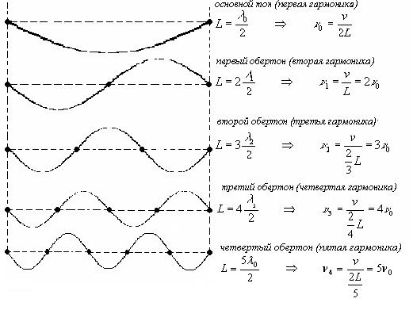

**Возбуждение колебаний струны**

При колебаниях реальной струны всегда имеет место потеря энергии (часть теряется вследствие трения о воздух; другая часть уходит через неидеально закрепленные концы струны и т.д.). Поддержание незатухающих колебаний в струне может осуществляться точечным источником, в качестве которого в данной работе используется электромагнитный вибратор. При этом возникает необходимость переноса энергии от источника по всей струне. Рассмотрим вопрос о передаче энергии по струне. В стоячей волне поток энергии вдоль струны отсутствует — колебательная энергия, заключенная в отрезке струны между двумя соседними узлами, не транспортируется в другие части струны. В каждом таком отрезке происходит периодическое (дважды за период) превращение кинетической энергии в потенциальную и обратно* . Передача энергии между различными участками струны возможна только благодаря бегущим волнам, которые, однако, в рассмотренной выше идеальной модели струны не возникают. Парадокс снимается, если учесть, что из-за потерь энергии при отражении волны от концов не происходит полной компенсации падающей и отраженной волны, поэтому к стоячей волне на струне добавляется малая бегущая компонента — именно она служит «разносчиком» энергии по всей системе. Для эффективной раскачки колебаний используется явление резонанса — вынуждающая частота 𝜈𝜈 должна совпадать с одной из собственных частот струны 𝜈𝜈𝑛𝑛 (см. (9)). Когда потери энергии в точности компенсируются энергией, поступающей от вибратора, колебания струны становятся стационарными и на ней можно наблюдать стоячие волны. Если потери энергии за период малы по сравнению с запасом колебательной энергии в струне, то искажение стоячих волн бегущей волной не существенно — наложение бегущей волны малой амплитуды на стоячую визуально приводит к незначительному «размытию» узлов. Для достижения максимального эффекта от вибратора, его следует располагать вблизи узловой точки. Это можно показать из следующих элементарных соображений. Пусть вибратор, размещённый в точке $x_{0}$, способен раскачать соответствующий элемент струны до амплитуды 𝐴. Если частота вибратора близка к резонансной (т.е. собственной), то как следует из (7), амплитуда колебаний струны в пучности будет равна 2𝑎 = 𝐴 sin 𝑘 $x_{0}$. Таким образом, максимальная раскачка струны достигается, если значение sin 𝑘 $x_{0}$ устремить к нулю, что и соответствует положениям узлов (из идеализированной модели струны следует, что при размещении вибратора в узле амплитуда колебаний

устремится к бесконечности, однако в реальности она ограничивается силами трения и нелинейными эффектами). Заметим также, что при наблюдении стоячих волн важно, чтобы колебания происходили в одной (вертикальной) плоскости, т.е. были поляризованы. Кроме того, важно, чтобы колебания струны происходили с малой амплитудой, поскольку при сильном возбуждении нарушаются условия применимости волнового уравнения (3), и в опыте наблюдаются искажения, связанные с нелинейными эффектами (см. Приложение 1).

**Экспериментальная установка**

Схема установки приведена на Рис. 3. Стальная гитарная струна 1 закрепляется в горизонтальном положении между двумя стойками с зажимами 2 и 3, расположенными на массивной станине 4. Один конец струны закреплен в зажиме 2 неподвижно. К противоположному концу струны, перекинутому через блок, прикреплена платформа с грузами 5, создающими натяжение струны. Зажим 3 можно передвигать по станине, устанавливая требуемую длину струны. Возбуждение и регистрация колебаний струны осуществляются с помощью электромагнитных датчиков (вибраторов), расположенных на станине под струной. Электромагнитный датчик 6 подключен к звуковому генератору 7 и служит для возбуждения колебаний струны, частота которых измеряется с помощью частотомера 10 (в некоторых установках частотомер встроен в генератор). Колебания струны регистрируются с помощью электромагнитного датчика 8, сигнал с которого передается на вход осциллографа 9. Разъёмы, через которые датчики с помощью кабелей соединяются с генератором и осциллографом, расположены на корпусе станины.

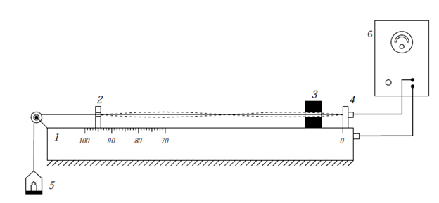

**Ход работы**

**I Часть. Визуальное наблюдение**

1. Натянем струну с помощью груза массой 1,075 кг.

2. Оценим скорость распространения волн по формуле (2). Рассчитаем частоту первой гармоники по формуле (9).

3. Включим генератор и частотомер, установим максимальную амплитуду и синусоидальный сигнал. При амплитуде в 20 В на резонансных частотах при соответствующих гармониках можно наблюдать пучности и узлы как на рисунке выше. Значения резонансных частот приведено в таблице 1.

Таблица 1

|  |  |  |  |  |  |  |  |  |  |  |
| --- | --- | --- | --- | --- | --- | --- | --- | --- | --- | --- |
| n | 1 | 2 | 3 | 4 | 5 | 6 | 7 | 8 | 9 | 10 |
| F=mg=(10,75 $±$ 0,03)Н | | | | | | |  |  |  |  |
| f,Гц | 136 | 274 | 414 | 554 | 692 | 830 | 970 | 1115 | 1255 | 1396 |
| $\overset{´}{f}$,Гц | 139 | 278 | 417 | 556 | 695 | 834 | 973 | 1112 | 1251 | 1400 |
| $Δ\overset{´}{f}$ $,Гц$ | 5 | 5 | 5 | 5 | 5 | 5 | 5 | 5 | 5 | 5 |
| F=(m+M)g=(15,59 $±$ 0,04)Н | | | | | | |  |  |  |  |
| f,Гц | 166 | 337 | 498 | 665 | 836 | 1004 | 1170 | 1334 | 1502 | 1668 |
| $\overset{´}{f}$,Гц | 167 | 334 | 501 | 668 | 835 | 1002 | 1169 | 1336 | 1503 | 1670 |
| $Δ\overset{´}{f}$ $,Гц$ | 7 | 7 | 7 | 7 | 7 | 7 | 7 | 7 | 7 | 7 |
| F=(m+2M)g=(20,35 $±$ 0,05)Н | | | | | | |  |  |  |  |
| f,Гц | 186 | 382 | 565 | 762 | 943 | 1136 | 1319 | 1508 | 1698 | 1887 |
| $\overset{´}{f}$,Гц | 189 | 378 | 567 | 756 | 945 | 1134 | 1323 | 1512 | 1701 | 1890 |
| $Δ\overset{´}{f}$ $,Гц$ | 10 | 10 | 10 | 10 | 10 | 10 | 10 | 10 | 10 | 10 |
| F=(m+3M)g=(25,70 $±$ 0,06)Н | | | | | | |  |  |  |  |
| f,Гц | 208 | 415 | 625 | 832 | 1043 | 1252 | 1463 | 1674 | 1885 | 2094 |
| $\overset{´}{f}$,Гц | 210 | 420 | 630 | 840 | 1050 | 1260 | 1470 | 1680 | 1890 | 2100 |
| $Δ\overset{´}{f}$ $,Гц$ | 13 | 13 | 13 | 13 | 13 | 13 | 13 | 13 | 13 | 13 |
| F=(m+4M)g=(30,03 $±$ 0,07)Н | | | | | | |  |  |  |  |
| f,Гц | 227 | 456 | 684 | 912 | 1141 | 1370 | 1599 | 1828 | 2058 | 2285 |
| $\overset{´}{f}$,Гц | 229 | 458 | 687 | 916 | 1145 | 1374 | 1603 | 1832 | 2061 | 2290 |
| $Δ\overset{´}{f}$ $,Гц$ | 16 | 16 | 16 | 16 | 16 | 16 | 16 | 16 | 16 | 16 |

**II Часть. Наблюдение с помощью осциллографа**

1. Настроим струну на основную гармонику. Установим датчик в центре под струной.

2. Включим осциллограф в сеть и проверим его настройку. Подстроим частоту генератора так, чтобы его амплитуда была максимальна.

3. Проведем измерения частот грузов для разных четных и нечетных гармоник (таблица 1) и для разных грузов. Для четных гармоник смещаем датчик в предварительно рассчитанные положения пучностей.

4. Настроим осциллограф на частоту вдвое меньшую частоты основной гармоники. На экране пронаблюдаем фигуру Лиссажу.

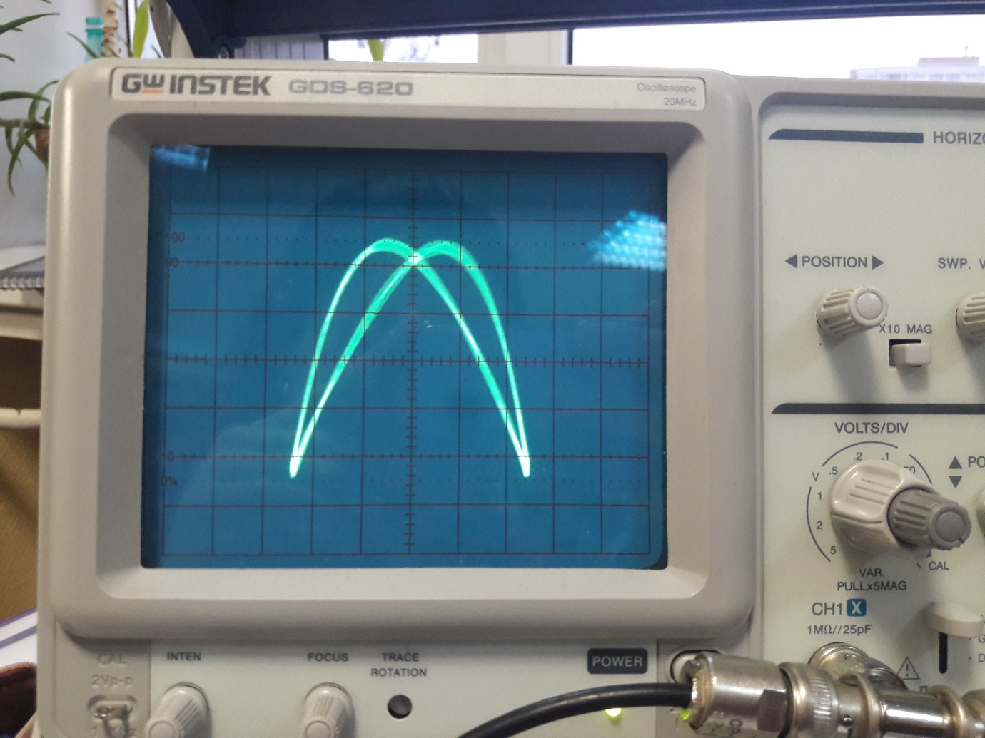

5. Построим график зависимости частоты гармоник от номера гармоник при различных T.

6. Построим график зависимости квадрата скорости от силы натяжения T. При установленной амплитуде 2 Вольта получились данные: